Protocole de caractérisation du
substrat de la zone littorale

Version expérimentale

Protocole élaboré dans le cadre de la
surveillance volontaire des lacs

Ministère du Développement durable, de l’Environnement et des Parcs

Conseil régional de l’environnement des Laurentides

12 juillet 2005

Introduction

Voici le protocole qui est proposé aux associations et organismes impliqués dans la conservation et la protection des lacs pour réaliser la caractérisation du substrat (nature du fond) de la zone littorale de leur lac. L’objectif visé par cette caractérisation est, d’une part, de décrire et cartographier les divers types de substrats et, d’autre part, d’estimer leur importance dans l’ensemble du lac. Cette caractérisation est réalisée au moyen d’un inventaire du substrat de la zone littorale.

Le protocole explique toutes les étapes de la réalisation de cet inventaire en trois sections. La première traite de la planification de l’inventaire, la deuxième présente le déroulement de l’inventaire sur le terrain, la méthode de travail et le matériel nécessaire et la troisième aborde la compilation et la présentation des résultats ainsi que leur interprétation. Au fur et à mesure que vous franchirez chacune de ces sections, vous pouvez vous référer à l’annexe 1 qui contient un exemple fictif de chacune des étapes à suivre.

Chaque étape contient des consignes pour aider les volontaires dans leur travail. Ces précisions sont présentées dans des encadrés en caractère italique.

Définitions

- Le substrat

- Le substrat est le matériel qui recouvre le fond du lac. Ce matériel peut être de nature minérale ou organique et possède des caractéristiques de tailles variables. Le classement du type de substrat se fait à partir de catégories établies sur la base de la composition et de la taille du matériel.

- La zone littorale

- Définition légale :
La partie des lacs et cours d’eau qui s’étend à partir de la ligne des hautes eaux vers le centre du plan d’eau.

- Définition écologique :
Le littoral d’un lac est la zone qui part de la ligne des hautes eaux (qui correspond à la limite inférieure de la rive) et qui va vers le centre du lac jusqu’où les plantes aquatiques peuvent croître, soit là où la lumière pénètre jusqu’au fond du lac. La largeur du littoral varie autour d’un lac et d’un lac à l’autre. Elle dépend principalement de la bathymétrie du lac (profondeur et pente) et de la transparence de l’eau.

- Définition utilisée aux fins de l’inventaire :
Le littoral est la zone comprise entre 0 et 3 mètres de profondeur d’eau sur tout le pourtour du lac. Cette zone, qui est plus facilement observable, correspond généralement à la portion du lac où les plantes aquatiques sont présentes.

Section 1 – La planification de l’inventaire

L’étape de la planification des travaux est importante. Elle vise à déterminer le plan de réalisation de l’inventaire du substrat de la zone littorale de votre lac. Plusieurs éléments doivent être pris en considération dans l’élaboration de ce plan. Cette section présente ces éléments et les étapes à franchir afin que vous soyez en mesure d’élaborer votre plan d’inventaire à la fin de la section. L’annexe 1 présente un exemple de plan d’inventaire fictif. Un modèle de plan à compléter est présenté à l’annexe 2.

Le résultat de votre réflexion doit tenir compte de l’ensemble des éléments qui sont présentés dans cette section. Votre plan d’inventaire pourra être revu et modifié au fur et à mesure que vos connaissances sur votre lac augmenteront et que vos besoins en termes de suivi vous apparaîtront plus clairs. Si nécessaire, vous pouvez discuter de votre plan d’inventaire avec un spécialiste du suivi des lacs.

Prenez connaissance de l’ensemble du protocole avant de débuter votre planification.

- 1.1 La fréquence de l’inventaire

Vous devez faire une prévision de la fréquence à laquelle vous allez répéter l’inventaire.

Il n’y pas de fréquence préétablie (en nombre d’années écoulées) pour la répétition de l’inventaire. Dans des conditions normales, le substrat d’un lac ne se transforme que très lentement. Toutefois, un apport important de matières nutritives et de sédiments provenant du bassin versant et de la rive du lac peut modifier rapidement la nature du fond du lac. Une réalisation de l’inventaire à un intervalle régulier de cinq ou sept ans est souhaitable pour les lacs de villégiature où les activités humaines dans le bassin versant sont non négligeables (villégiature, coupe forestière, infrastructure, agriculture ou autres). Cette fréquence peut toutefois être plus courte ou plus longue selon l’importance des perturbations qui affectent le lac. La fréquence peut également varier d’un secteur à l’autre du lac.

- 1.2 Les secteurs inventoriés

Idéalement tout le littoral du lac devrait être inventorié. Cependant, en pratique il peut s’avérer difficile de couvrir l’ensemble du lac en raison de sa taille, du temps disponible et de l’équipe de bénévoles.Vous devez donc au besoin diviser le lac en secteurs, les localiser sur une carte et décrire des repères visuels sur votre plan d’inventaire pour permettre de les repérer facilement. Les secteurs sont numérotés les uns à la suite des autres en commençant par 1 et en précédent le nombre de la lettre S (S1, S2, S3…). Vous devez également indiquer à votre plan d’inventaire les secteurs que vous voulez inventorier et la séquence de réalisation.

Si vous avez divisé le lac en secteurs et que vous ne pouvez pas inventorier tous les secteurs, il est alors nécessaire d’identifier des secteurs prioritaires. Les secteurs à prioriser sont ceux qui sont les plus susceptibles de subir des modifications. Différents critères peuvent vous guider dans l’identification des secteurs qui risquent d’être les plus affectés :

  - Zones fortement habitées ou influencées par les activités humaines
  - Présence d’un tributaire
  - Zones importantes d’eau peu profonde
  - Zones avec beaucoup de végétation aquatique

La délimitation des secteurs doit, en autant que possible, suivre la configuration du lac et sa division naturelle en zones distinctes. Il est important de ne pas choisir un site potentiel de sédimentation, tel que l’arrivée d’un tributaire ou le fond d’une baie, comme repère pour séparer deux secteurs.

Si vous avez divisé votre lac en secteurs et déterminé ceux qui apparaissent les plus importants, il faut aussi déterminer le moment et l’ordre dans lequel ils seront inventoriés. Il n’est pas obligatoire d’inventorier tous les secteurs la même année ni de refaire tous les secteurs à la même fréquence. Vous pouvez par exemple décider de suivre un secteur très « chaud » à tous les trois ans et un secteur qui apparaît beaucoup moins susceptible de subir des modifications à tous les 7 ans. Vous pouvez envisager plusieurs combinaisons, qui pourront toujours être révisées et modifiées au fur et à mesure que vous allez mieux connaître votre lac.

- 1.3 L’équipe de travail

Vous devez constituer votre ou vos équipes de travail en vous assurant que la charge de travail découlant de la planification des secteurs à inventorier s’accorde aux ressources disponibles.

Cette étape de planification est importante. Vous devez avoir une idée assez juste des personnes qui participeront à l’inventaire. Aucune habileté particulière n’est nécessaire au départ. Il faut par contre que les personnes volontaires aient un souci de maintenir une rigueur et une constance dans la l’application de la méthode d’inventaire et dans la prise de données.

Une équipe de base est composée de deux personnes travaillant dans une embarcation. Vous pouvez avoir plus d’une équipe. Dans ce cas, il faut déterminer quel(s) secteur(s) sera(ont) inventorié(s) par quelle équipe et l’indiquer sur votre plan d’inventaire. Si vous avez plus d’une équipe, il est alors important que celles-ci échangent entre elles, surtout au début, afin de maintenir une homogénéité dans la méthode et réduire les variations dans les résultats liés aux différences entre les observateurs. En effet, une bonne part de la caractérisation repose sur l’appréciation qualitative des zones homogènes du substrat et de leur composition. Il est primordial de s’assurer que tous vos observateurs aient la même approche. N’hésitez pas à comparer le travail des équipes pour favoriser l’homogénéité dans les résultats de l’inventaire. À cet égard, vous pouvez prévoir avant le début des travaux de terrain un exercice de formation mettant à contribution toutes vos équipes.

Afin de vous aider dans la planification, prenez note qu’une équipe de travail peut couvrir assez facilement 1 km de littoral en 2 heures d’observation.

Les équipes de bénévoles qui participent à l’inventaire doivent respecter les règles de sécurité nautique (voir le document joint à cet effet).

- 1.4 Le matériel

Pour réaliser l’inventaire du substrat de votre lac, vous aurez besoin du matériel décrit à la section 2. Assurez-vous de vous procurer ce matériel avant de débuter vos travaux.

L’exemple en annexe illustre le genre de support cartographique nécessaire à l’inventaire à une échelle appropriée. Dans cet exemple, la carte générale du lac utilisée pour la planification et les cartes (échelle 1/4000) détaillées des secteurs ont été imprimées à partir de la Banque de données topographiques du Québec (BDTQ) à l’aide du système SYGIRS du MDDEP. Veuillez consulter les ressources à votre disposition s’il y a lieu pour obtenir des cartes de votre lac.

- 1.5 La complémentarité avec les autres inventaires et suivis

Vous devez tenir compte des autres travaux d’inventaire ou de suivi dans la zone littorale que vous voulez réaliser.

Si vous avez un intérêt pour réaliser l’inventaire du substrat, il est probable que vous ayez également un intérêt pour la caractérisation des plantes aquatiques et des herbiers pour le suivi de l’épaisseur des sédiments et pour celui des algues périphytiques (le périphyton, ou les algues qui croissent sur les substrats durs dans la zone littorale). Votre planification de l’inventaire du substrat doit s’harmoniser avec les autres activités d’inventaire ou de suivi. Vous pouvez conduire de front les travaux liés à plusieurs protocoles. Toutefois, il est recommandé de faire séparément les relevés de terrain propres à chacun des protocoles.

Bien qu’il n’y ait pas d’ordre formel dans la réalisation des différents suivis, il y a une certaine séquence à favoriser. Malgré le fait que l’inventaire du substrat puisse être réalisé moins souvent que celui des plantes aquatiques, il y a une complémentarité évidente entre les deux suivis. Il y a alors lieu de mettre une priorité en ce qui regarde la caractérisation du substrat dans les secteurs du lac où la caractérisation des plantes aquatiques et des herbiers est planifiée. D’autre part, la caractérisation du substrat du littoral peut s’avérer utile au suivi du périphyton si vous n’avez pas au départ une bonne connaissance des types de substrat présents.

Par ailleurs, la caractérisation du substrat est plus facile à réaliser lorsque la végétation aquatique n’est pas encore complètement développée comme c’est le cas au milieu de l’été.

Section 2 – La réalisation de l’inventaire

Cette section décrit comment doit se dérouler l’inventaire sur le terrain, la méthode de prise de données et le matériel que vous pouvez utiliser pour faciliter vos observations. Vous pouvez vous référer à l’exemple d’inventaire de l’annexe 1 pour visualiser les directives et les consignes de cette section.

- 2.1 Le déroulement de l’inventaire

L’inventaire consiste à évaluer systématiquement le substrat sur tout le littoral de votre lac, ou dans les secteurs identifiés dans votre planification, en vous déplaçant en embarcation au-dessus de la zone de 0 à 3 mètres de profondeur. À partir d’un point de départ que vous localisez sur la carte de votre lac, ou à partir du début d’un des secteurs du lac que vous avez décidé de prioriser, vous identifiez les zones homogènes de substrat les unes à la suite des autres, vous les numérotez et les localisez sur une carte et, finalement, vous prenez en note les caractéristiques de la zone homogène à l’aide de la fiche de prise de données.

Une zone homogène est définie comme un segment du littoral à l’intérieur duquel les caractéristiques du substrat sont constantes. Les caractéristiques qui servent à définir les zones homogènes sont les types de substrat présents et leur importance relative dans la zone de profondeur de 0 à 3 mètres. La partie suivante portant sur la méthode présente la façon de classer le substrat.

En pratique, les zones homogènes se distinguent les unes des autres lorsque vous observez un changement notable non équivoque dans la composition et dans l’importance relative des types de substrat. L’objectif n’est pas d’identifier toutes les petites variations dans le substrat, mais bien les grands ensembles.

Une zone homogène peut être composée de plusieurs types de substrats. Par exemple, la zone homogène # 1 qui présente un fond rocheux, peut être suivi de la zone # 2 où l’on retrouve des pierres et des roches à parts égales, suivi de la zone # 3 où l’on observe des pierres, du gravier et du sable avec une dominance de gravier, suivi de la zone # 4 avec également une composition de pierres, de gravier et de sable, mais où le sable est dominant. Une zone homogène ne requiert pas obligatoirement une homogénéité dans la distribution du substrat. L’agencement des substrats dans une zone peut présenter toute une gamme de combinaisons se situant entre une distribution hétérogène et structurée et une distribution très homogène. Par exemple, dans la zone # 4 les pierres peuvent être près du rivage, suivi d’une bande avec le gravier et finalement le sable plus au large, alors que dans la zone # 2 les pierres et les roches peuvent être uniformément mélangées dans l’ensemble de la zone.

La délimitation des zones homogènes est réalisée en vous déplaçant en embarcation lentement et en vous assurant de bien couvrir toute la superficie entre 0 et 3 mètres de profondeur. Un déplacement en forme de W entre le rivage et la profondeur de 3 mètres le long du littoral est une bonne technique pour couvrir graduellement la zone inventoriée. Veillez à avoir une vue d’ensemble du littoral en multipliant vos points d’observation. Vos observations seront facilitées si vous arrêtez votre embarcation. Nous vous recommandons d’utiliser une embarcation facilement manoeuvrable et qui permet de se rapprocher du rivage. Il est préférable de faire vos observations lorsque l’eau est clame.

- 2.2 La méthode et le matériel

Suivez les étapes suivantes lors de la réalisation de votre inventaire sur le terrain.

Étape 1
Avant de vous rendre sur le terrain, assurez-vous d’avoir à votre disposition un ensemble de cartes de votre lac ou des secteurs à inventorier à une échelle suffisamment grande pour pouvoir localiser assez précisément les zones homogènes. Assurez-vous d’avoir en main des fiches de prises de données.

Étape 2
Si vous avez divisé votre lac en secteurs, la première étape consiste à noter les repères visuels marquant le début du secteur à inventorier sur la fiche de prise de données intitulée « Localisation des secteurs » (annexe 2) et à l’indiquer sur la carte détaillée. Ce point est aussi votre point de départ de l’inventaire du substrat pour ce secteur. Si vous avez accès à un GPS, prenez en note les coordonnées de ce point. Si vous n’avez pas divisé votre lac en secteur, votre point de départ doit correspondre au début de la première zone homogène que vous identifiez. Dans ce cas, vous n’avez pas besoin d’utiliser la fiche de prise de données réservée à la localisation des secteurs.

Lors de la réalisation de l’inventaire de votre lac ou des secteurs de votre lac, nous vous recommandons de toujours suivre la même direction lors de l’identification des zones homogènes, par exemple de la gauche vers la droite en regardant vers la rive. Les coordonnées géographiques prises au GPS doivent l’être le plus près possible du rivage.

Étape 3
En observant la nature, la taille et la disposition des types de substrat, vous pouvez maintenant identifier les zones homogènes les unes à la suite des autres et prendre en note les caractéristiques de chaque zone sur la fiche de prise de données intitulée « Caractérisation des zones homogènes » (annexe 2) et sur la fiche intitulée « Caractérisation des zones homogènes - commentaires ». Référez-vous au tableau ci-dessous pour les types de substrat. Des photos des différentes catégories sont présentées à l’annexe 3. Voici les données que vous devez recueillir :

- Déterminer les types de substrats présents dans la zone et noter le pourcentage de recouvrement occupé par ce substrat. S’il y a plus d’un type de substrat, le total des différents pourcentages de recouvrement pour une zone homogène doit totaliser 100 %.

- S’il y a des débris de végétaux identifiables (feuilles, branches, copeaux) au-dessus du substrat, indiquez également leur présence sur la feuille de prise de données en estimant également le pourcentage de recouvrement dans la zone. Les débris végétaux ne sont pas considérés comme faisant partie du substrat, donc ce pourcentage ne doit pas être comptabilisé avec ceux des types de substrat présents.

- Chaque zone doit être bien localisée sur la carte et numérotée les unes à la suite des autres. Si votre lac est divisé en secteurs, il faut ajouter le numéro du secteur avant le numéro de la zone (S1-1, S1-2, S1-3…). Indiquez le numéro de la zone sur la carte et sur la fiche de prise de données.

- Si vous ne pouvez pas observer le substrat sur toute la largeur du littoral entre 0 et 3 mètres pour une zone homogène, indiquez la profondeur à laquelle vos observations se sont arrêtées dans la case « Profondeur observée ».

- Estimez la largeur moyenne de la zone, c’est-à-dire la distance de la rive où on atteint 3 mètres (ou la distance à laquelle se sont arrêtées vos observations) et notez cette valeur dans la case « Distance de la rive ».

- Si vous avez accès à un GPS, prenez en note les coordonnées du début et de la fin de la zone.

- Notez sur la fiche « Commentaires » vos observations sur la distribution du substrat pour chaque zone homogène, les moyens que vous avez utilisés pour faire vos observations ainsi que vos remarques sur les difficultés rencontrées dans vos observations ou tout autre commentaire que vous jugez utile.

Types de substrat

Catégorie | Taille | Repère
Bloc et affleurement rocheux | Plus de 20 cm | Plus grand qu’un ballon de basket
Galet – Caillou | Entre 4 cm et 20 cm | Entre balle de golf et ballon de basket
Gravier | Entre 2 mm et 4 cm | Entre coccinelle et balle de golf
Sable | Entre 0,2 mm et 2 mm | Matière granuleuse entre les doigts
Limon, argile ou matière organique (vase) | Moins de 0,2 mm | Non granuleux, lisse entre les doigts

Pour vous aider à localiser la portion du littoral entre 0 et 3 mètres, vous pouvez utiliser un échosondeur et/ou un tube rigide en métal pour le filage électrique (diamètre intérieur de 5/8 de pouce) avec une marque à 3 mètres et auquel vous aurez fixé une corde de sécurité à une extrémité pour ne pas le perdre au cas ou vous l’échappiez. Ce tube vous servira également à identifier la nature et la granulométrie du substrat en cognant sur le fond (pour distinguer les fonds durs rocheux), en tournant le tube (pour évaluer la granulométrie) et en regardant la texture des sédiments lorsque vous ramenez le tube à la surface (les sédiments mous peuvent pénétrés dans le tube). De plus, afin de faciliter grandement vos observations, nous vous recommandons fortement d’utiliser un aquascope, dont les modalités de fabrication sont disponibles dans un document joint. Vous pouvez également faire une partie de vos observations en apnée si vous avez les habiletés et l’équipement nécessaire. Soyez alors très prudent.

Un des principaux objectifs de la caractérisation du substrat est d’identifier les zones où le processus d’accumulation de sédiments fins (limon, argile, vase) est présent ou débute, car il s’agit là d’une manifestation d’une transformation du littoral. Toutefois, il peut s’avérer difficile de déterminer le type de substrat lorsqu’il y a un léger dépôt de sédiments fins qui recouvrent des matériaux plus grossiers. Dans ces situations, utilisez la démarche suivante pour noter vos observations. Si le dépôt de sédiments fins recouvre et cache entièrement le substrat situé en dessous (au point que seule la tige vous permet de le détecter), vous retenez alors les sédiments fins comme étant le substrat présent sur le fond du lac et vous notez à la fiche « Commentaires » que cette couche recouvre, par exemple, une couche de gravier. Par contre, si les dépôts de sédiments fins ne recouvrent et ne cachent que partiellement des matériaux plus grossiers que l’on continu à distinguer, retenez alors les catégories observées comme étant le substrat présent. Cependant, vous noterez à la fiche « Commentaires » la présence de sédiments fins. Un exemple typique de cette situation est lorsqu’une petite couche de matériaux fins recouvre des cailloux et des blocs en épousant leur forme mais sans en cacher la présence.

Il peut aussi s’avérer difficile de vérifier la présence de sédiments fins au-dessus de matériaux plus grossier, en particulier si vous ne pouvez pas voir le fond et que vos observations se limites à la perception de la granulométrie à l’aide de la tige. Parfois, on peut détecter la présence de sédiments fins par leur remise en suspension dans la colonne d’eau en brassant le fond du lac. Notez vos commentaires sur les difficultés rencontrées ou les incertitudes quant à vos observations au besoin. N’essayez pas de cartographier les petites variations dans le substrat. De plus, il n’est pas nécessaire de noter les types de substrat qui sont présents marginalement dans la zone.

Changez de fiche de prise de données lorsque vous changez de secteur du lac. De plus, afin de ne pas perdre vos observations, il est recommandé de transcrire vos données sur des fiches propres (papier ou électronique) régulièrement.

Section 3 – La compilation de l’inventaire

Cette section sera développée suite aux travaux de terrain de l’été 2005.

Annexe 1

Un exemple de caractérisation du substrat du littoral d’un lac

Prenez note que les informations et les données de cet exemple sont fictives.

CARACTÉRISATION DU SUBSTRAT DE LA ZONE LITTORALE

Planification de l’inventaire

Lac : ____Sept-îles_______________ Numéro (s) d’identification : __# RSV = 14_______

Date de la planification de l’inventaire ou de sa mise à jour : __Mai 2005____________

Identification des secteurs si nécessaire (joindre une carte avec la localisation)

Secteur | Localisation/description
S1 | Secteur nord-est du lac qui commence au début de la baie
 | nord et qui va jusqu’à la pointe située juste avant la baie à
 | l’embouchure du lac au Chien.
S2 | Secteur sud-est qui va de la pointe située juste avant la baie
 | à l’embouchure du lac au Chien jusqu'à la pointe qui s’avance vers l’île
 | Wasat incluant la baie Vachon.
S3 | Secteur sud-ouest : de la pointe qui s’avance vers l’île Wasat
 | jusqu’au milieu de la « côte » ouest du lac.
S4 | Secteur nord-ouest : du milieu de la « côte » ouest du lac
 | jusqu’au début de la baie nord incluant la grande baie située à
 | l’embouchure du lac des Aulnaies.
S5 | Secteur englobant les îles principales et habitées (Ouellet,
 | Benois, Wasat, Bergeron et Desroches).

Ordre de priorité et séquence de déroulement de l’inventaire

Secteur | Année des relevés et fréquence de l’inventaire
Secteur 1 et 2 | Ces secteurs seront faits en 2005 pour la première fois.
 | Ils devraient être refaits en 2010.
Secteurs 3, 4 et 5 | Ces secteurs seront faits en 2006 pour la première fois.
 | Ils devraient être refaits en 2011.
Il est possible que certaines zones nécessitent un suivi plus « serré » qu’à tous les cinq ans
(plutôt aux 2 ans). Il s’agit des zones qui subissent les plus fortes pressions humaines ou qui sont
situées à l’embouchure de tributaires importants. Ces secteurs « sensibles » seront identifiés
suite à la première caractérisation et une décision sera prise concernant la fréquence de suivi
appropriée à ce moment seulement.

Composition des équipes

Équipe | Nom des personnes | Secteur
# 1 M. Gilles Beaulac S1
Mme Catherine Auclair S1
Mme Olivette Beleau S1
# 2 M. Yvon Beauchamp S2
Mme Carole Laforêt S2

Commentaires et notes (incluant la complémentarité avec les autres inventaires)

- Les mêmes équipes réaliseront la caractérisation des herbiers dans leur secteur respectif en 2005. Ce volet sera fait APRÈS la caractérisation du substrat. Une petite rencontre d’échange et de discussion est prévue le 7 mai au chalet de M. Beaulac pour s’assurer que les 2 équipes fonctionneront de la même façon. ___________________________________________________________________________________
- Pour les secteurs 3, 4 et 5, la caractérisation du substrat et des herbiers sera réalisée en 2006. Nous profitrons de la réunion annuelle de l’association en septembre pour « recruter » des bénévoles qui prendront en charge ces secteurs l’an prochain. Un membre des équipes 1 ou 2 viendra témoigner de son expérience à cette occasion.______________________________________________________________________________________________________________________________________________________________
- L’application des autres protocoles de suivi (bande riveraine et périphyton) sera évaluée pour 2006, mais dépend des travaux de 2005 et des personnes disponibles à ce moment. _________________________________________________________________________________________________________________________________________________________________________________________________________________________________________________________
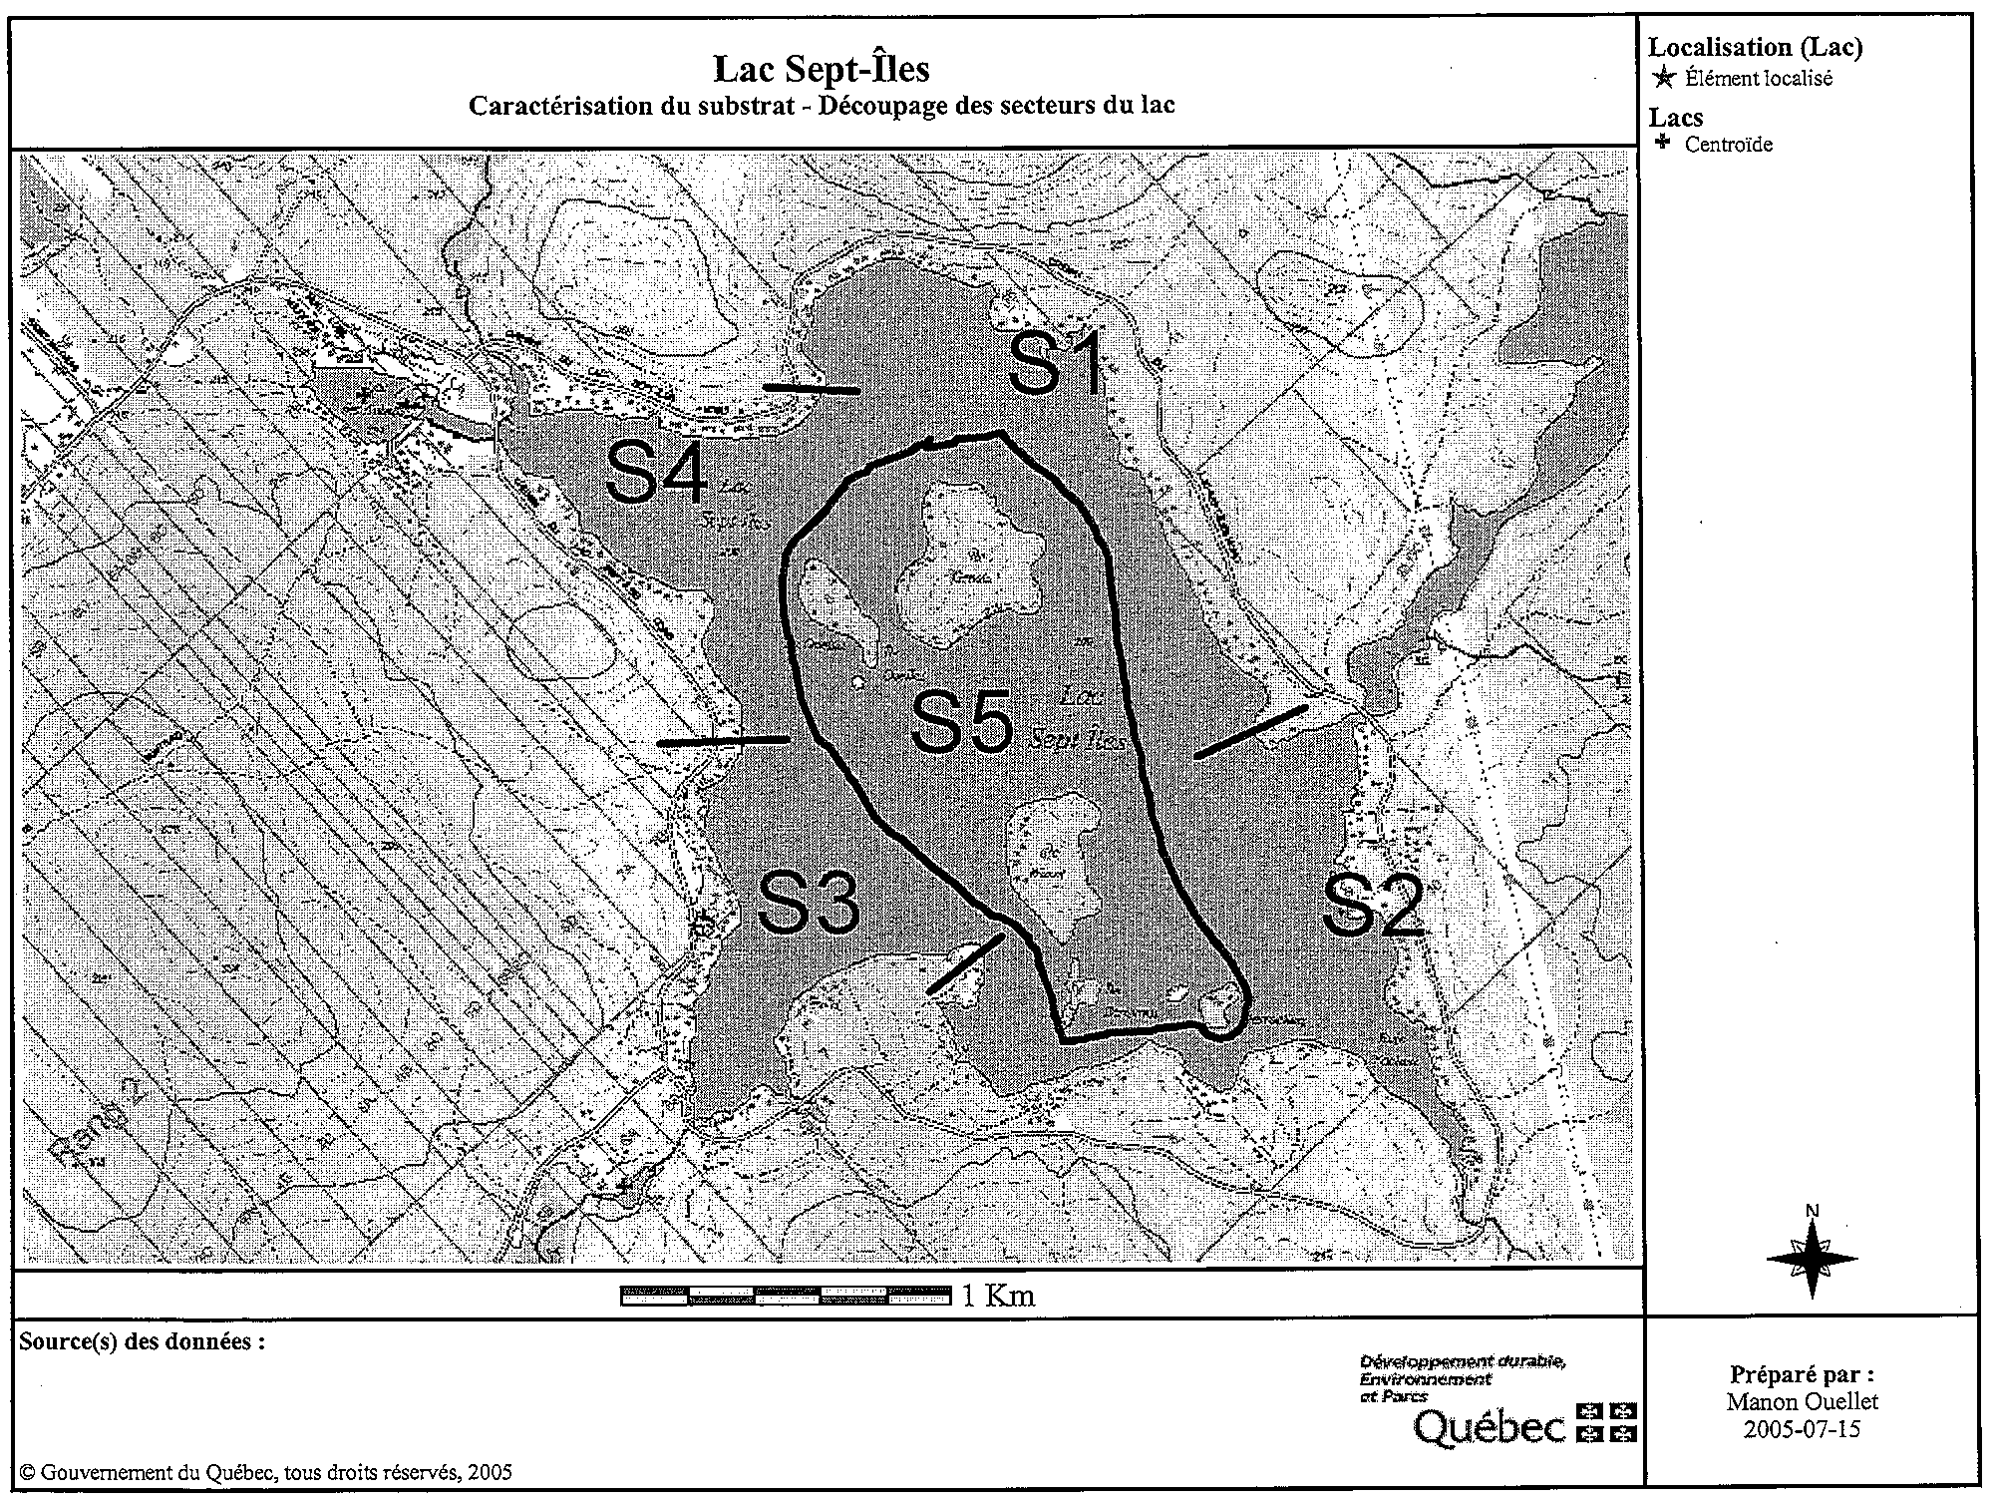
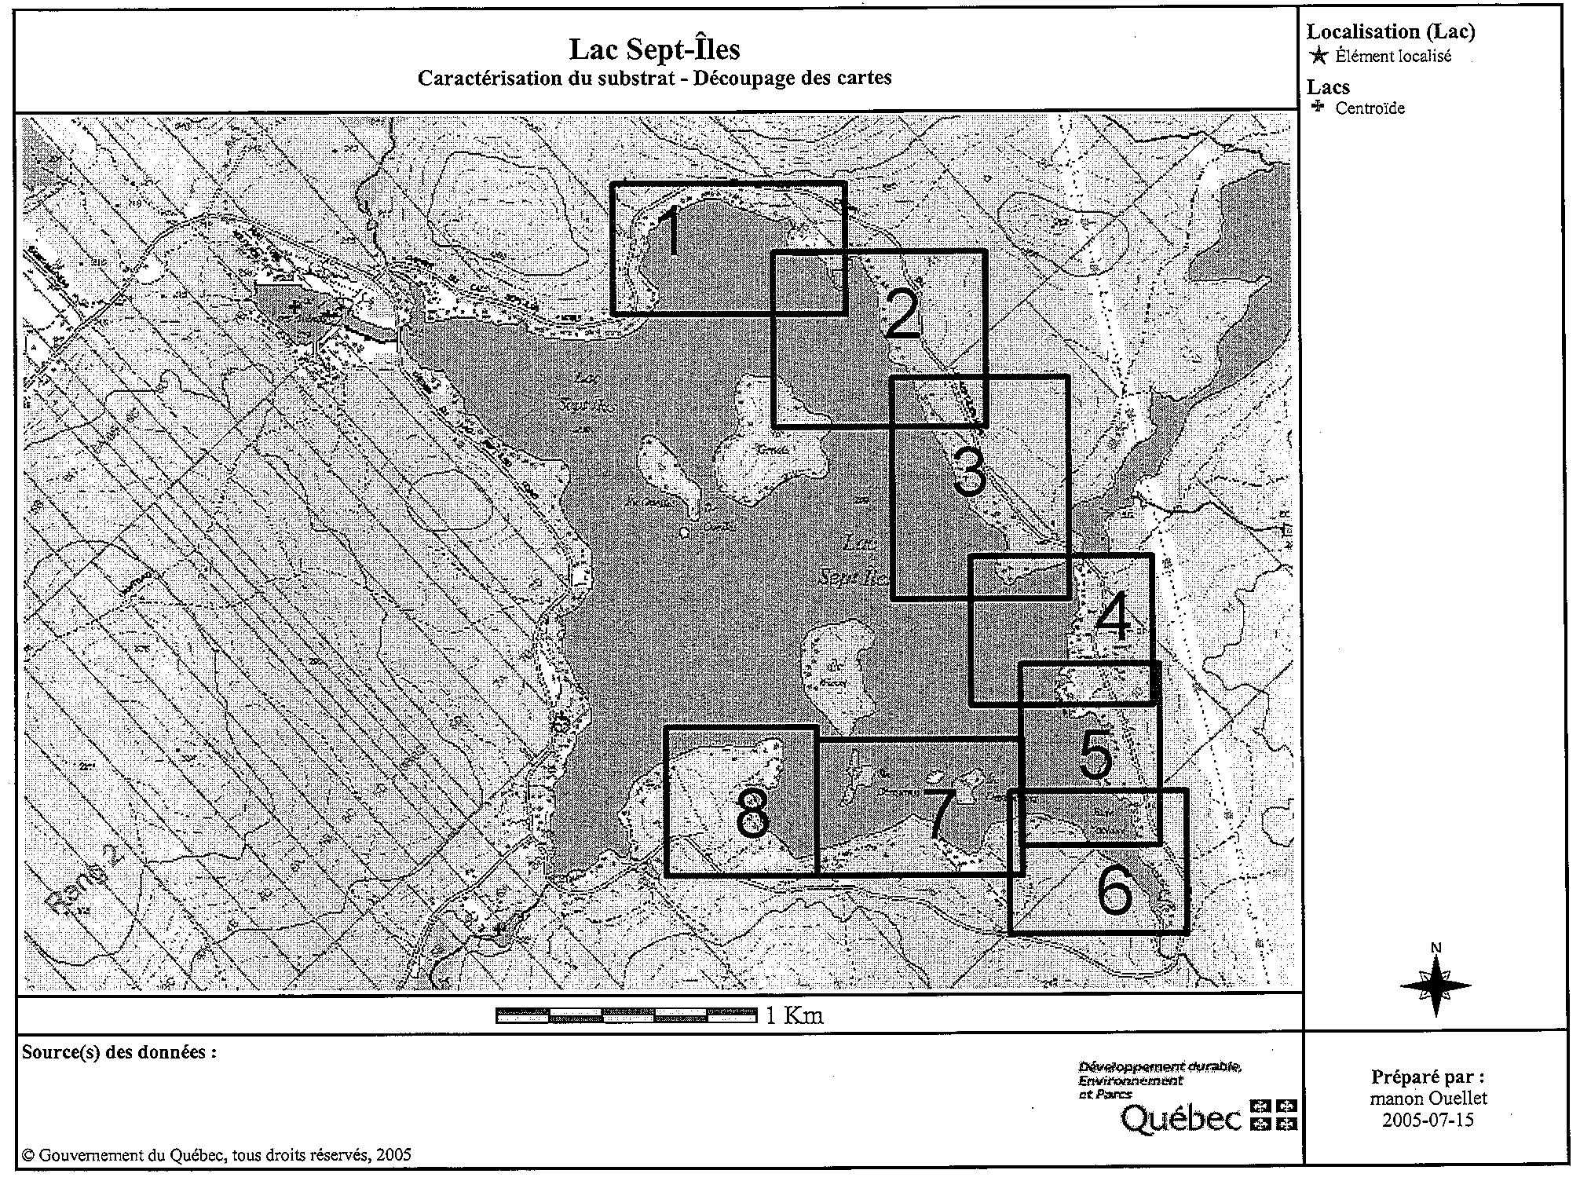
Caractérisation du substrat

Fiche de prise de données — Localisation des secteurs du lac

Nom du lac _____Sept-îles________________________________ Numéro d’identification du lac___RSV-14________________________

Numéro du secteur | Date | Description générale du secteur et repères des limites | Coordonnées géographiques  (degrés, minutes, secondes)
Numéro du secteur | Date | Description générale du secteur et repères des limites | Début | Fin
S1 | 23 juin  2005 | Point de départ : gros chalet suisse en bois avec drapeau du Canada, au début de la baie nord. | 46º 56’ 29,35’’  -71º 45’ 5,82’’ | 46º 55’ 56,34’’  -71º 44’ 1,94’’
 |  | Point d’arrivée : pointe de terre située juste avant la baie de la sortie du lac au Chien (chalet jaune).
S2 | 25 juin  2005 | Point de départ : pointe de terre située juste au début de la baie située à la sortie du lac au Chien. | 46º 55’ 56,34’’  -71º 44’ 1,94’’ | 46º 55’ 34,36’’  -71º 44’ 40,34’’
 |  | Point d’arrivée : plage du camping « Chez Roger » située sur la pointe de sable qui s’avance vers l’île Wasat.
Caractérisation du substrat

Fiche de prise de données — Caractéristiques des zones homogènes

Nom du lac ________________Sept-îles_____________________ Numéro d’identification du lac _______RSV # 14_________________
Numéro de secteur ___S1______ Date 25 juin 2005_______ Heure début _____10 h 00________ Heure fin ____12 h 30__________
Noms des observateurs __ Gilles Beaulac, Catherine Auclair, Olivette Beleau (Équipe # 1)__________________________________________

Nº zone homogène | Pourcentage de recouvrement |  |  |  |  | Pourcentage de recouvrement des débris végétaux | Profondeur observée | Distance de la rive | Coordonnées  (degrés, minutes, secondes)
Nº zone homogène | Bloc et roc | Galet  Caillou | Gravier | Sable | Limon, argile, vase | Pourcentage de recouvrement des débris végétaux | (mètres) | (mètres) | Début | Fin
S1-1 | 10 % |  | 15 % | 75 % |  |  | 0-3 | 51 m | 46º 56’ 29,35’’  -71º 45’ 5,82’’ | 46º 56’ 39,55’’  -71º 45’ 4,55’’
S1-2 | 50 % |  |  | 50 % |  |  | 0-3 | 30 m | 46º 56’ 39,55’’  -71º 45’ 4,55’’ | 46º 56’ 39,66’’  -71º 44’ 45,54’’
S1-3 | 10 % |  |  |  | 90 % | 5 % | 0-2 | 50 m | 46º 56’ 29,35’’  -71º 44’ 45,54’’ | 46º 56’ 37,65’’  -71º 44’ 42,85’’
S1-4 | 10 % |  | 10 % | 80 % |  |  | 0-3 | 25 m | 46º 56’ 37,65’’  -71º 44’ 42,85’’ | N/D
Caractérisation du substrat

Fiche de prise de données — Caractéristiques des zones homogènes — Commentaires

Nom du lac ________________Sept-îles_____________________ Numéro d’identification du lac _______RSV # 14_________________
Numéro de secteur ___S1__________________________________ Date ___23 juin 2005__________________________________________
Noms des observateurs __Gilles Beaulac, Catherine Auclair, Olivette Beleau (Équipe # 1)__________________________________________

Nº zone homogène | Disposition des types de substrat | Mode d’observation |  |  |  | Difficultés et autres commentaires
Nº zone homogène | Disposition des types de substrat | Tige | Aquascope | Apnée | Autre  (préciser) | Difficultés et autres commentaires
S1-1 | Blocs et rocs suivis d’une bande de gravier puis de sable. Zone bien structurée. | x | x
S1-2 | Blocs et rocs et sable en proportions environ égales dans toute la zone. | x | x
S1-3 | Petite baie avec blocs et rocs sur le bord et en eau peu profonde, suivi de vase. | x | x |  | Récolte de substrat pour observation | Toute petite zone avec plantes aquatiques, eau presque stagnante. On dirait une enclave de boue.
S1-4 | Blocs et rocs suivis d’une bande de gravier puis de sable. Zone structurée. | x | x |  |  | Très grande zone. Batteries du GPS sont tombées à plat, mais la fin de la zone homogène correspond à la fin du secteur.
Caractérisation du substrat

Fiche de prise de données — Caractéristiques des zones homogènes

Nom du lac ________________Sept-îles_____________________ Numéro d’identification du lac _______RSV # 14_________________
Numéro de secteur ___S2_____ Date ___25 juin 2005___________ Heure début _____08 h 30________ Heure fin ___11 h 45____________
Noms des observateurs __Yvon Beauchamp et Carole Laforêt (Équipe # 2)______________________________________________________
Nº zone homogène | Pourcentage de recouvrement |  |  |  |  | Pourcentage de recouvrement des débris végétaux | Profondeur observée | Distance de la rive | Coordonnées  (degrés, minutes, secondes)
Nº zone homogène | Bloc et roc | Galet  Caillou | Gravier | Sable | Limon, argile, vase | Pourcentage de recouvrement des débris végétaux | (mètres) | (mètres) | Début | Fin
S2-1 | 25 % |  |  |  | 75 % | 10 % | 0-2 | 25 m | 46º 55’ 56,45’’  -71º 44’ 2,01’’ | 46º 55’ 50,27’’  -71º 43’ 48,18’’
S2-2 | 15 % |  |  | 35 % | 50 % | - | 0-3 | 30 m | 46º 55’ 50,27’’  -71º 43’ 48,18’’ | 46º 55’ 44,26’’  -71º 43’ 50,41’’
S2-3 | 15 % |  | 20 % | 65 % |  | - | 0-3 | 20 m | 46º 55’ 44,26’’  -71º 43’ 50,41’’ | 46º 55’ 38,36’’  -71º 43’ 47,77’’
S2-4 |  |  | 25 % | 50 % | 25 % | 10 % | 0-3 | 50 m | 46º 55’ 38,36’’  -71º 43’ 47,77’’ | 46º 55’ 00,49’’  -71º 43’ 41,96’’
S2-5 |  | 25 % | 25 % | 50 % |  | - | 0-2 | 25 m | 46º 55’ 00,49’’  -71º 43’ 41,96’’ | 46º 55’ 24,70’’  -71º 44’ 1,54’’
S2-6 |  |  |  | 60 % | 40 % | 5 % | 0-2 | 50 m | 46º 55’ 24,70’’  -71º 44’ 1,54’’ | 46º 55’ 24,69’’  -71º 44’ 11,75’’
S2-7 | 5% | 20 % | 20 % | 35 % |  | - | 0-3 | 30 m | 46º 55’ 24,69’’  -71º 44’ 11,75’’ | 46º 55’ 28,75’’  -71º 44’ 43,33’’
S2-8 |  |  | 10 % | 90 % |  | - | 0-3 | 20 m | 46º 55’ 28,75’’  -71º 44’ 43,33’’ | 46º 55’ 33,52’’  -71º 44’ 48,69’’

Caractérisation du substrat

Fiche de prise de données — Caractéristiques des zones homogènes — Commentaires
Nom du lac ________________Sept-îles_____________________ Numéro d’identification du lac _______RSV # 14_________________
Numéro de secteur ___S2__________________________________ Date ___25 juin 2005__________________________________________
Noms des observateurs __Yvon Beauchamp et Carole Laforêt (Équipe # 2)_________________________

Nº zone homogène | Disposition des types de substrat | Mode d’observation |  |  |  | Difficultés et autres commentaires
Nº zone homogène | Disposition des types de substrat | Tige | Aquascope | Apnée | Autre  (préciser) | Difficultés et autres commentaires
S2-1 | Blocs et rocs suivis de vase. | x | x |  | Récolte de substrat pour mieux voir | Pas facile de voir le substrat, car beaucoup de plantes aquatiques. Sédiments très mous et foncés, perche enfonce facilement.
S2-2 | Mélange de blocs et rocs et de sable « vaseux ». | x | x |  |  | Substrat moins mou et moins foncé qu’en S2-1. Moins de plantes aussi.
S2-3 | Blocs et rocs avec sable et gravier, Matériaux mélangés. | x | x
S2-4 | Zone bien structurée :  - sable « vaseux » 0 à 0,5 m;  - sable 0,5 m à 1,5 m;  - sable et gravier 1,5 m à 3,0 m. | x | x |  |  | Plantes aquatiques en zone peu profonde seulement.
S2-5 | Galets suivis de gravier puis de sable. | x | x |  |  | Exutoire du lac, courant dans la baie, eau assez claire.
S2-6 | Sable « vaseux » suivi de sable. | x | x |  | Récolte de substrat pour voir | Difficile de bien voir, eau trouble, beaucoup de plantes aquatiques au bord.
S2-7 | Présence de blocs dispersés, galets, gravier et sable mélangés. | x | x

Caractérisation du substrat

Fiche de prise de données — Caractéristiques des zones homogènes — Commentaires

Nom du lac ________________Sept-îles_____________________ Numéro d’identification du lac _______RSV # 14_________________
Numéro de secteur ___S2__________________________________ Date ___25 juin 2005_________________________________________
Noms des observateurs __Yvon Beauchamp et Carole Laforêt (Équipe # 2)_________________________

Nº zone homogène | Disposition des types de substrat | Mode d’observation |  |  |  | Difficultés et autres commentaires
Nº zone homogène | Disposition des types de substrat | Tige | Aquascope | Apnée | Autre  (préciser) | Difficultés et autres commentaires
S2-8 | Un peu de gravier mélangé au sable qui domine complètement. | x | x |  |  | Belle pointe de sable qui se poursuit au-delà de notre secteur, voir marque sur la carte. Fini au gros chalet jaune. environ.

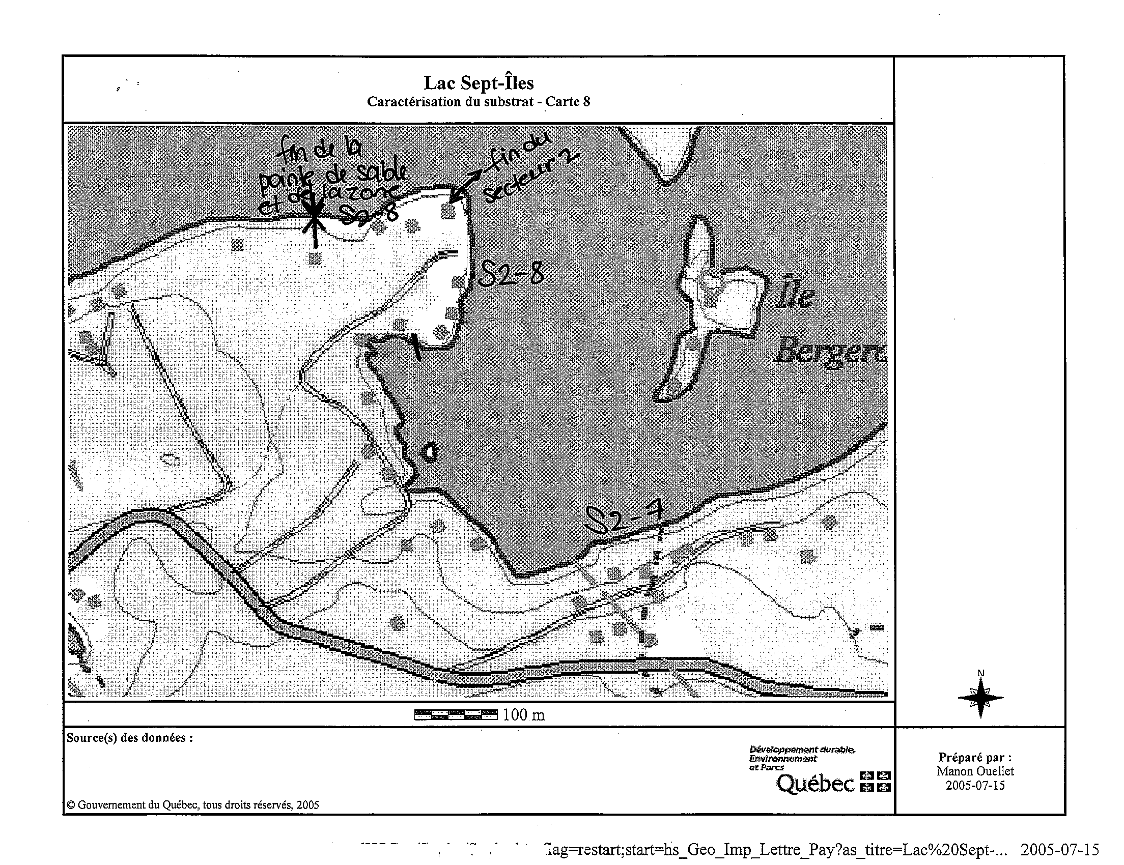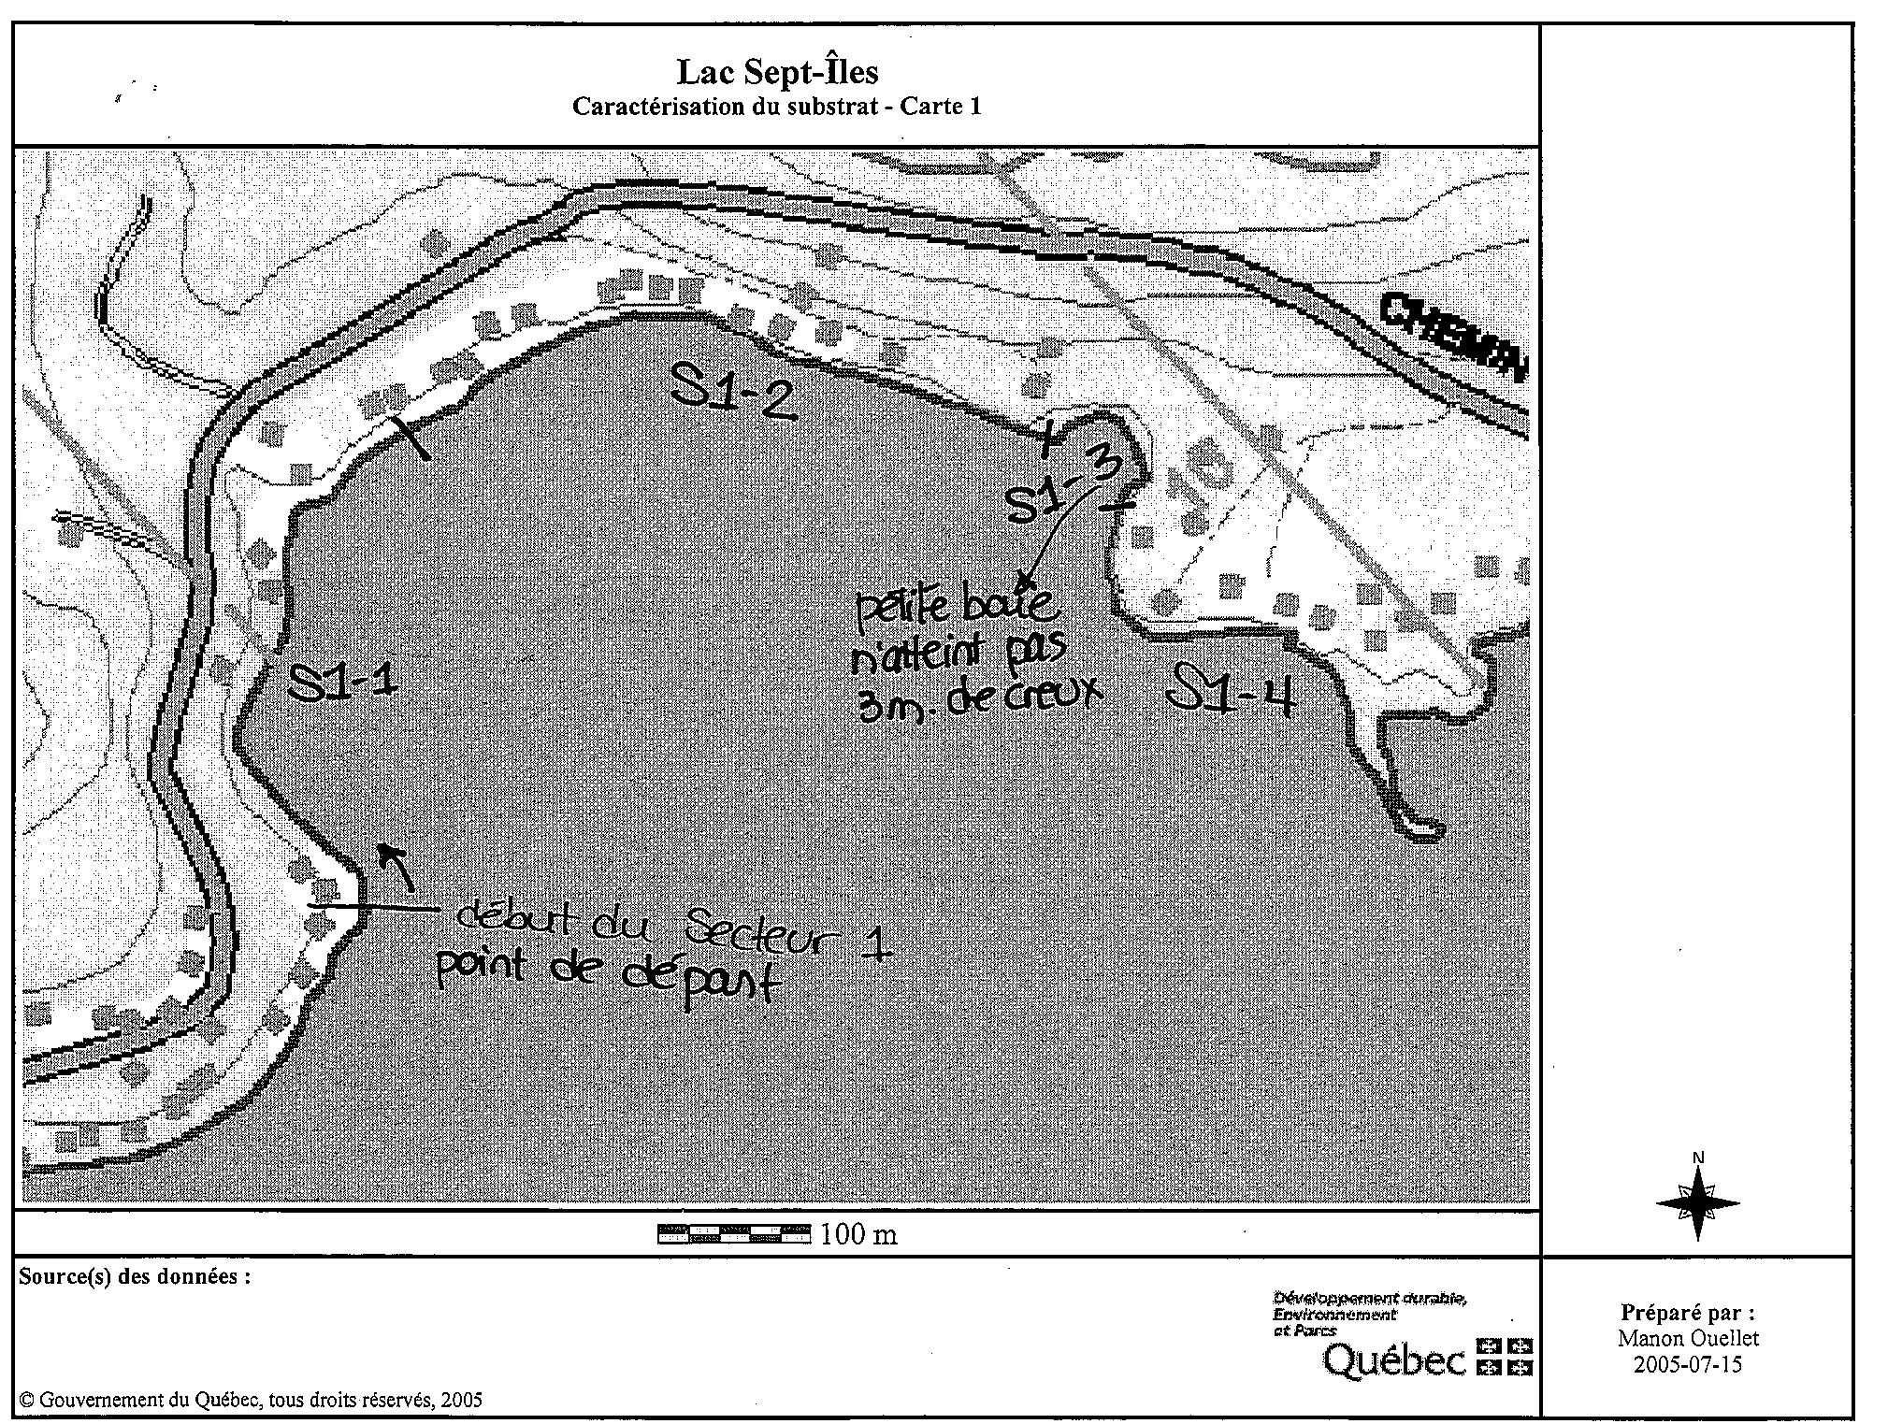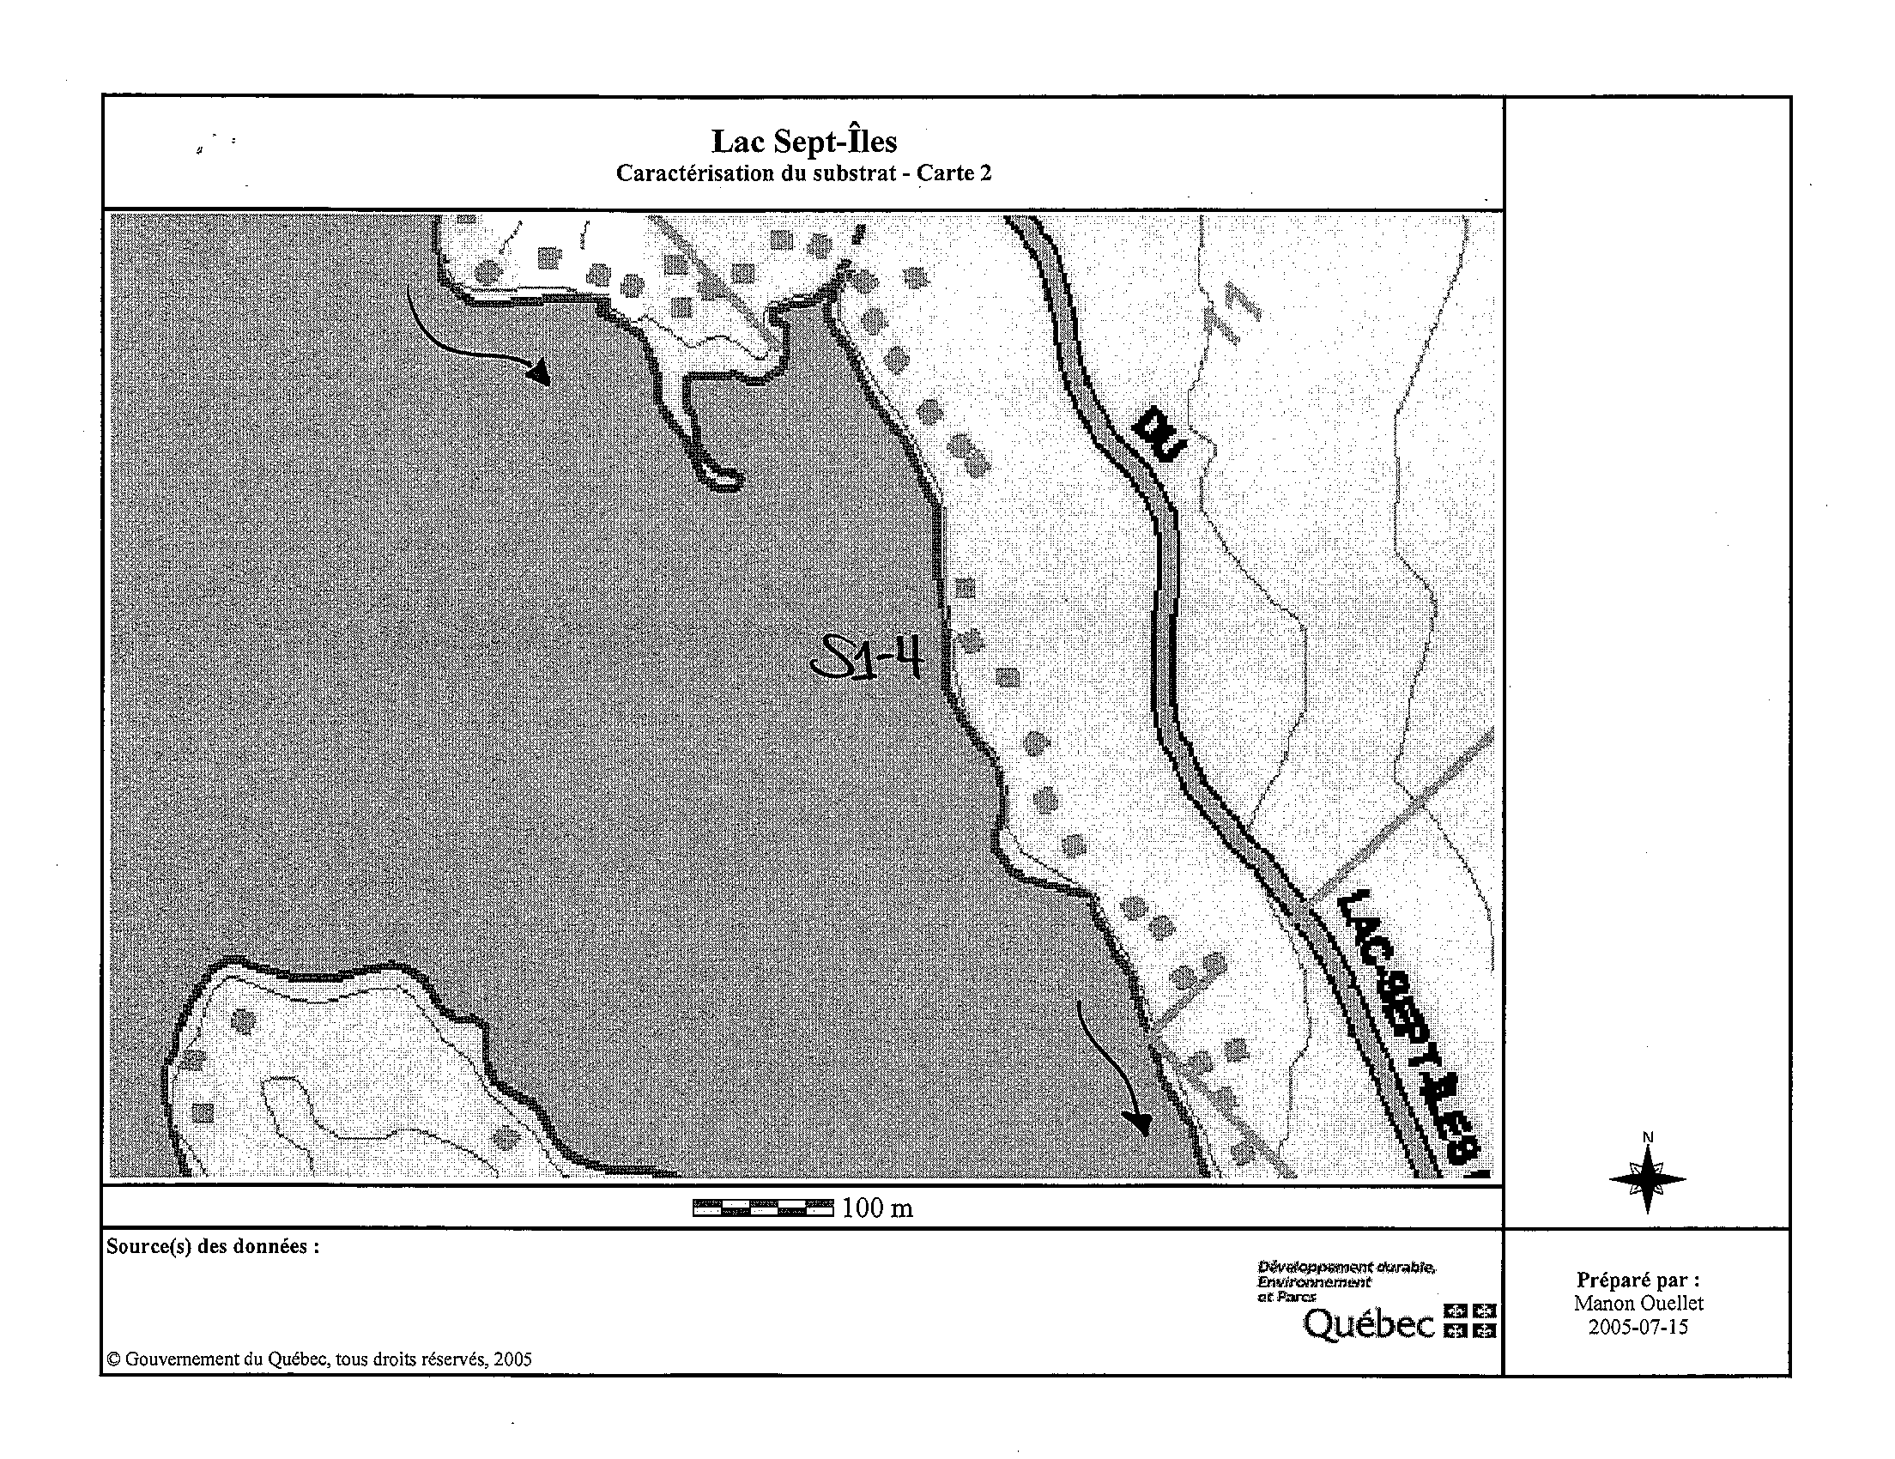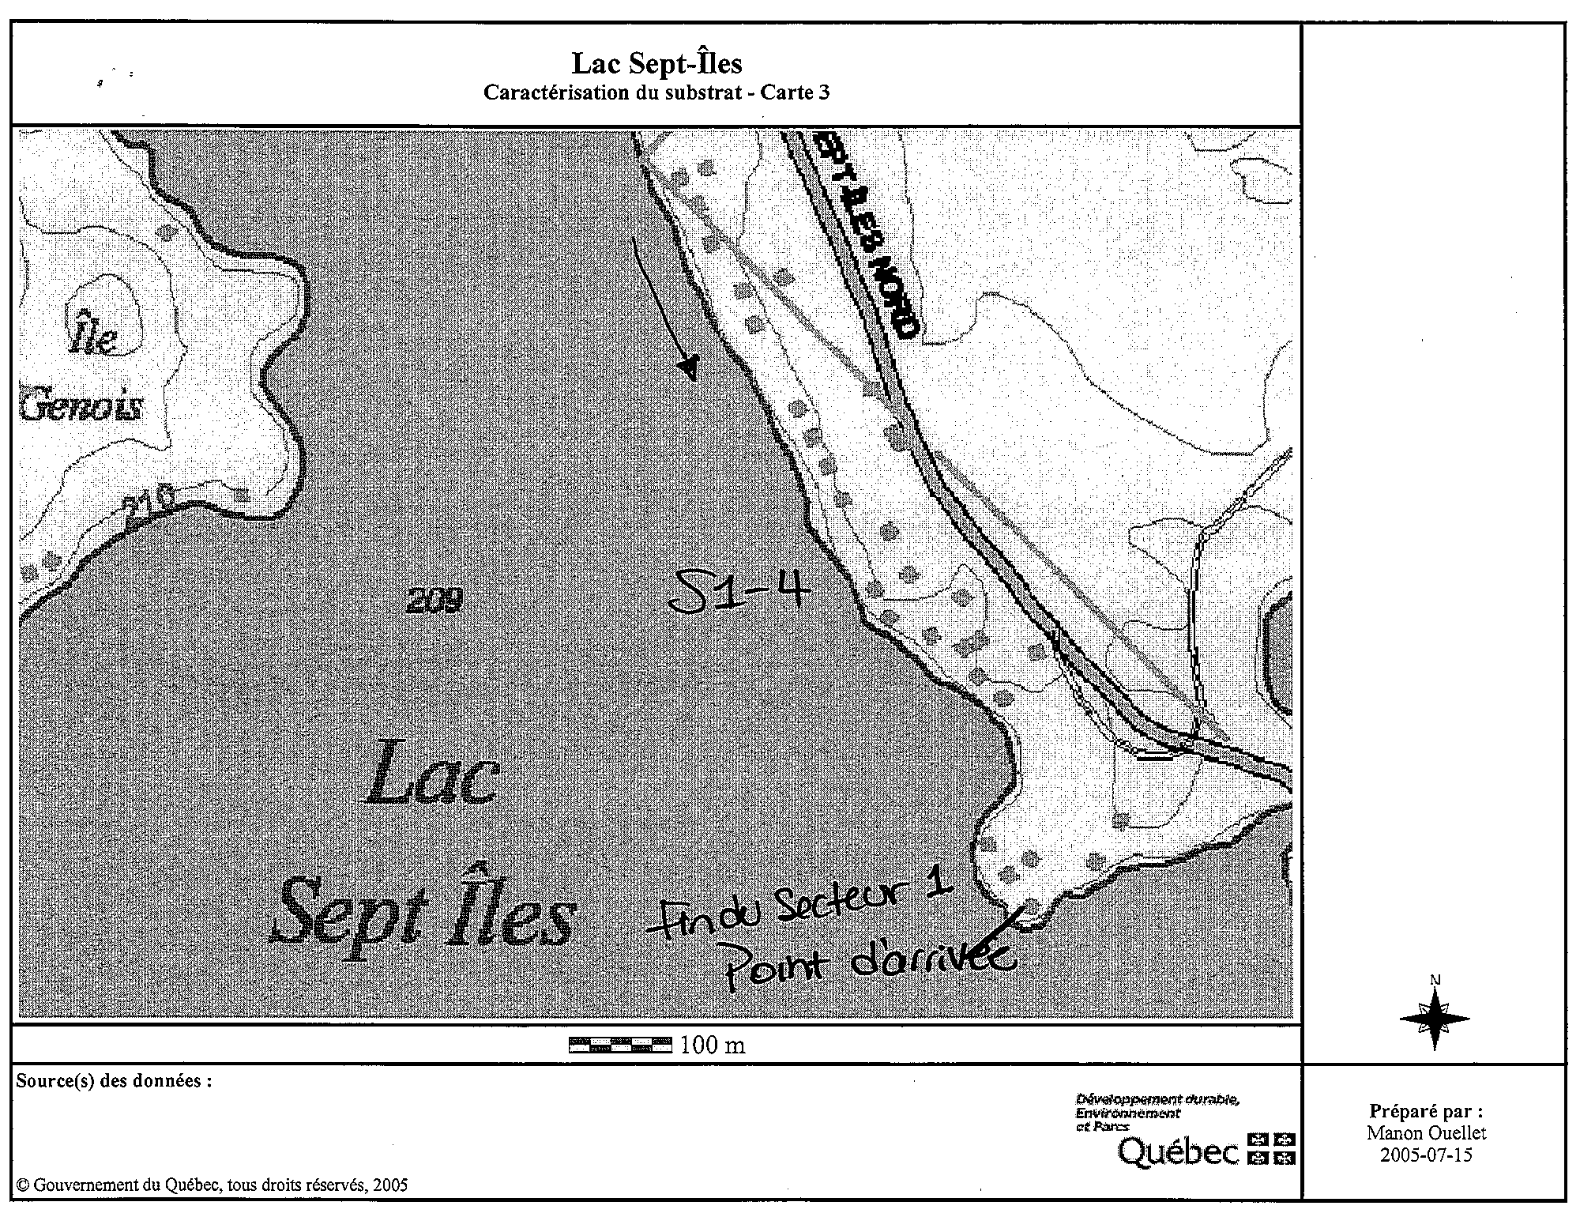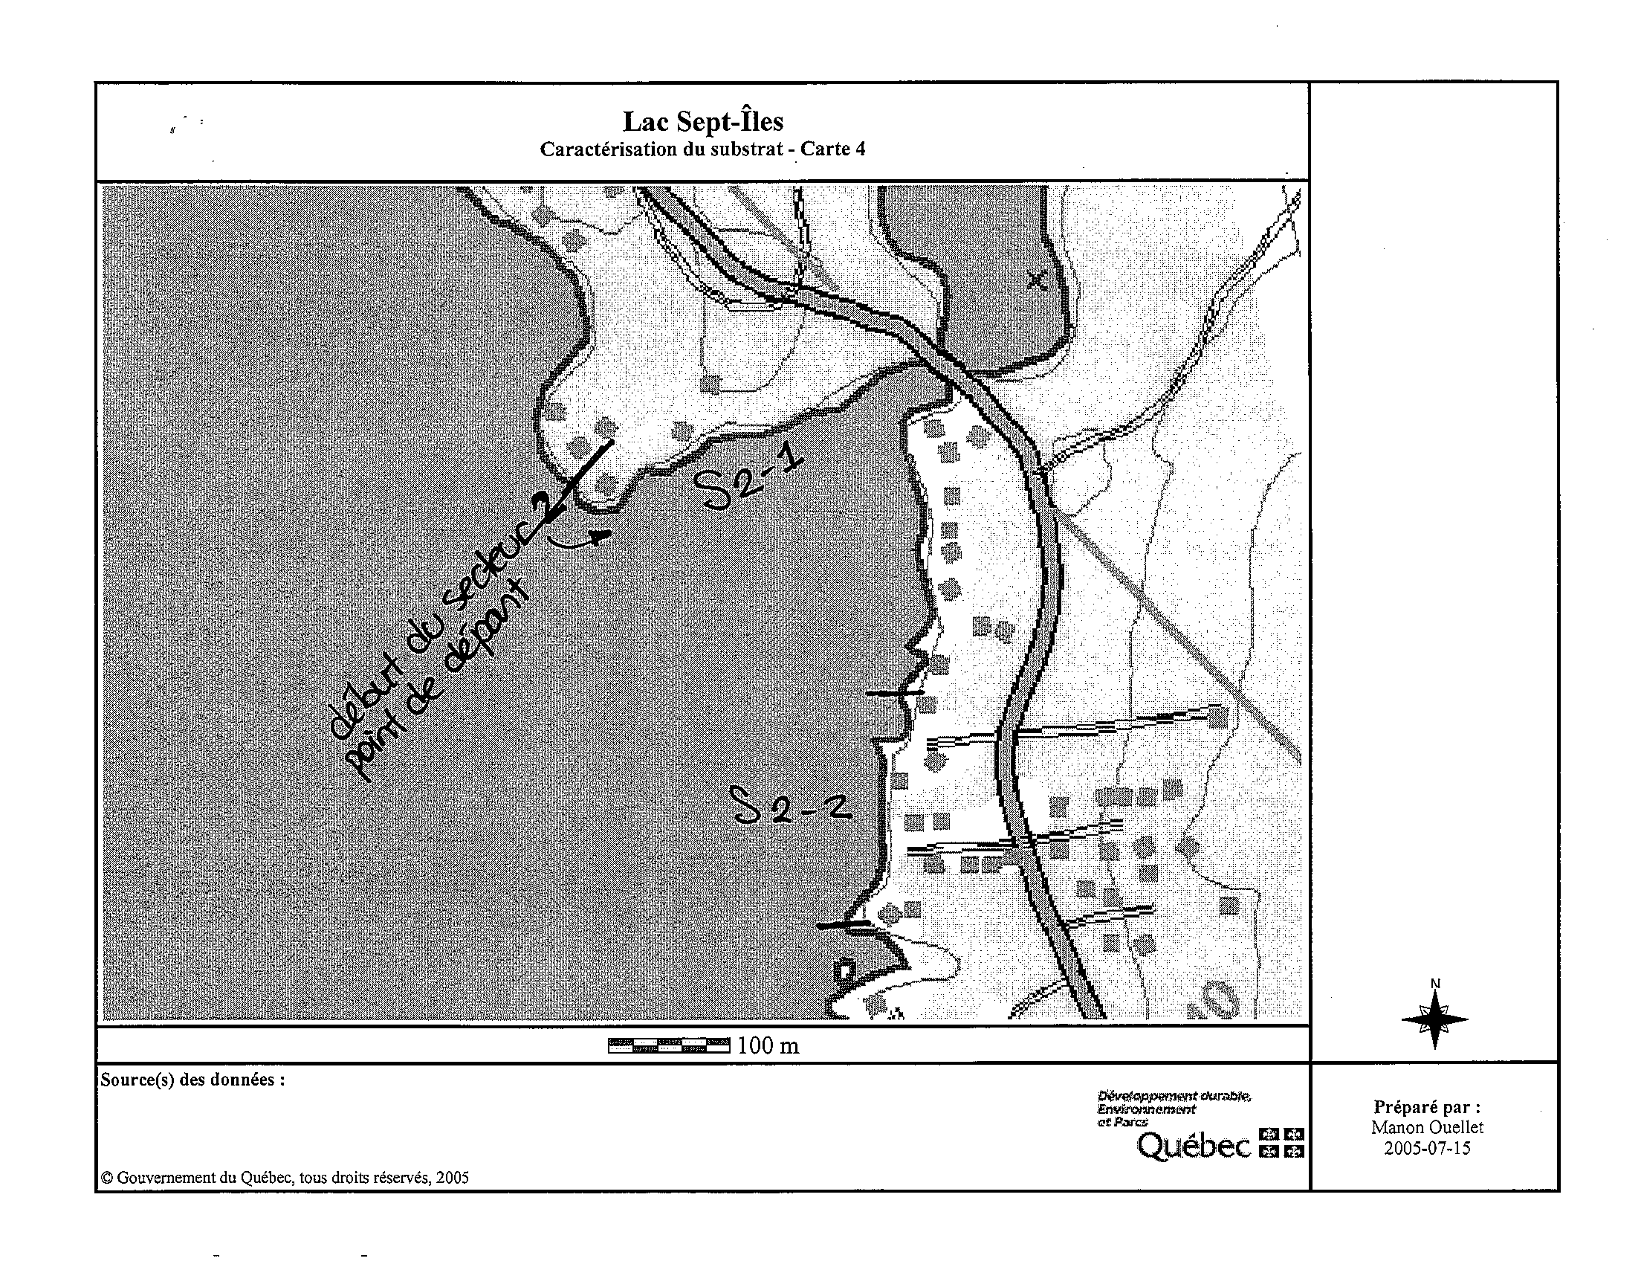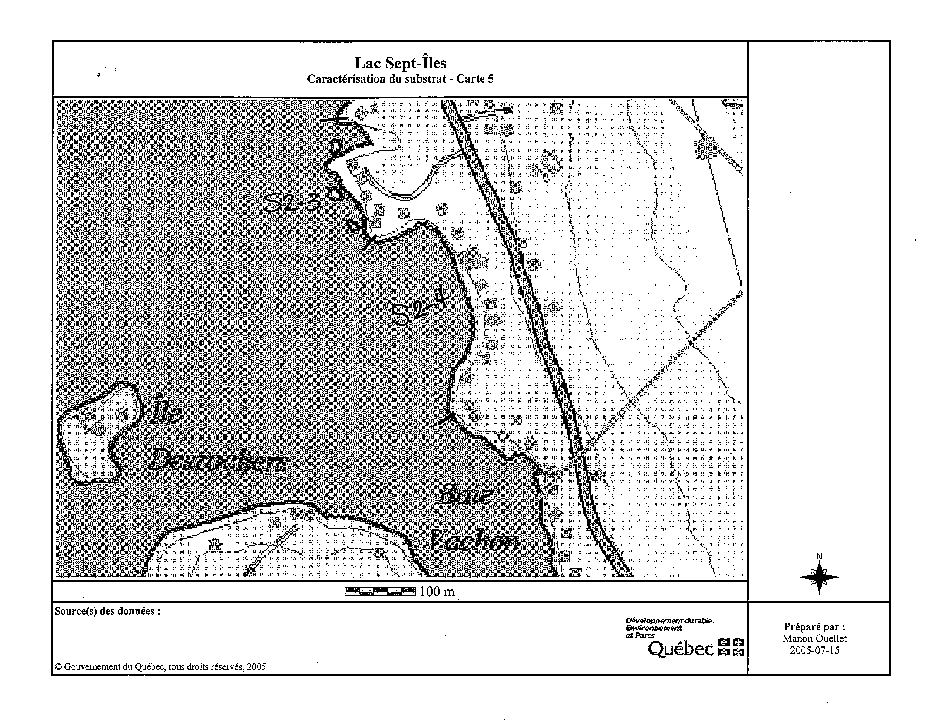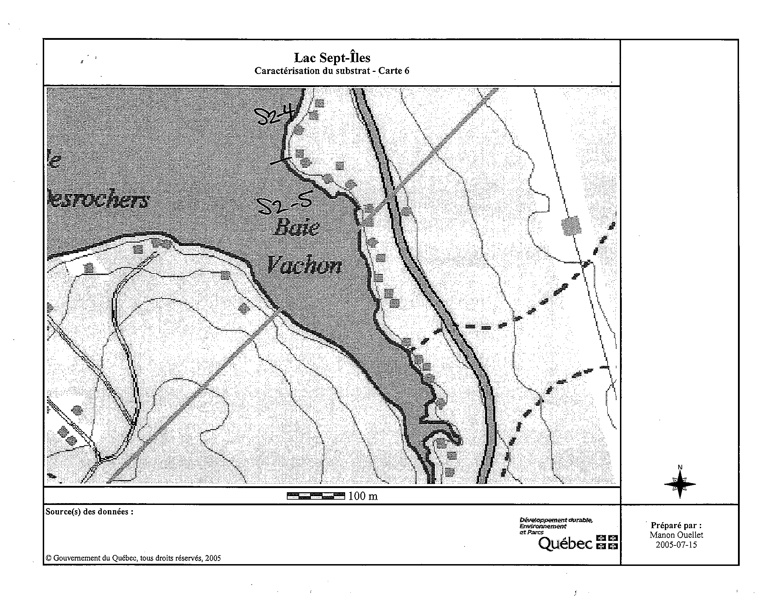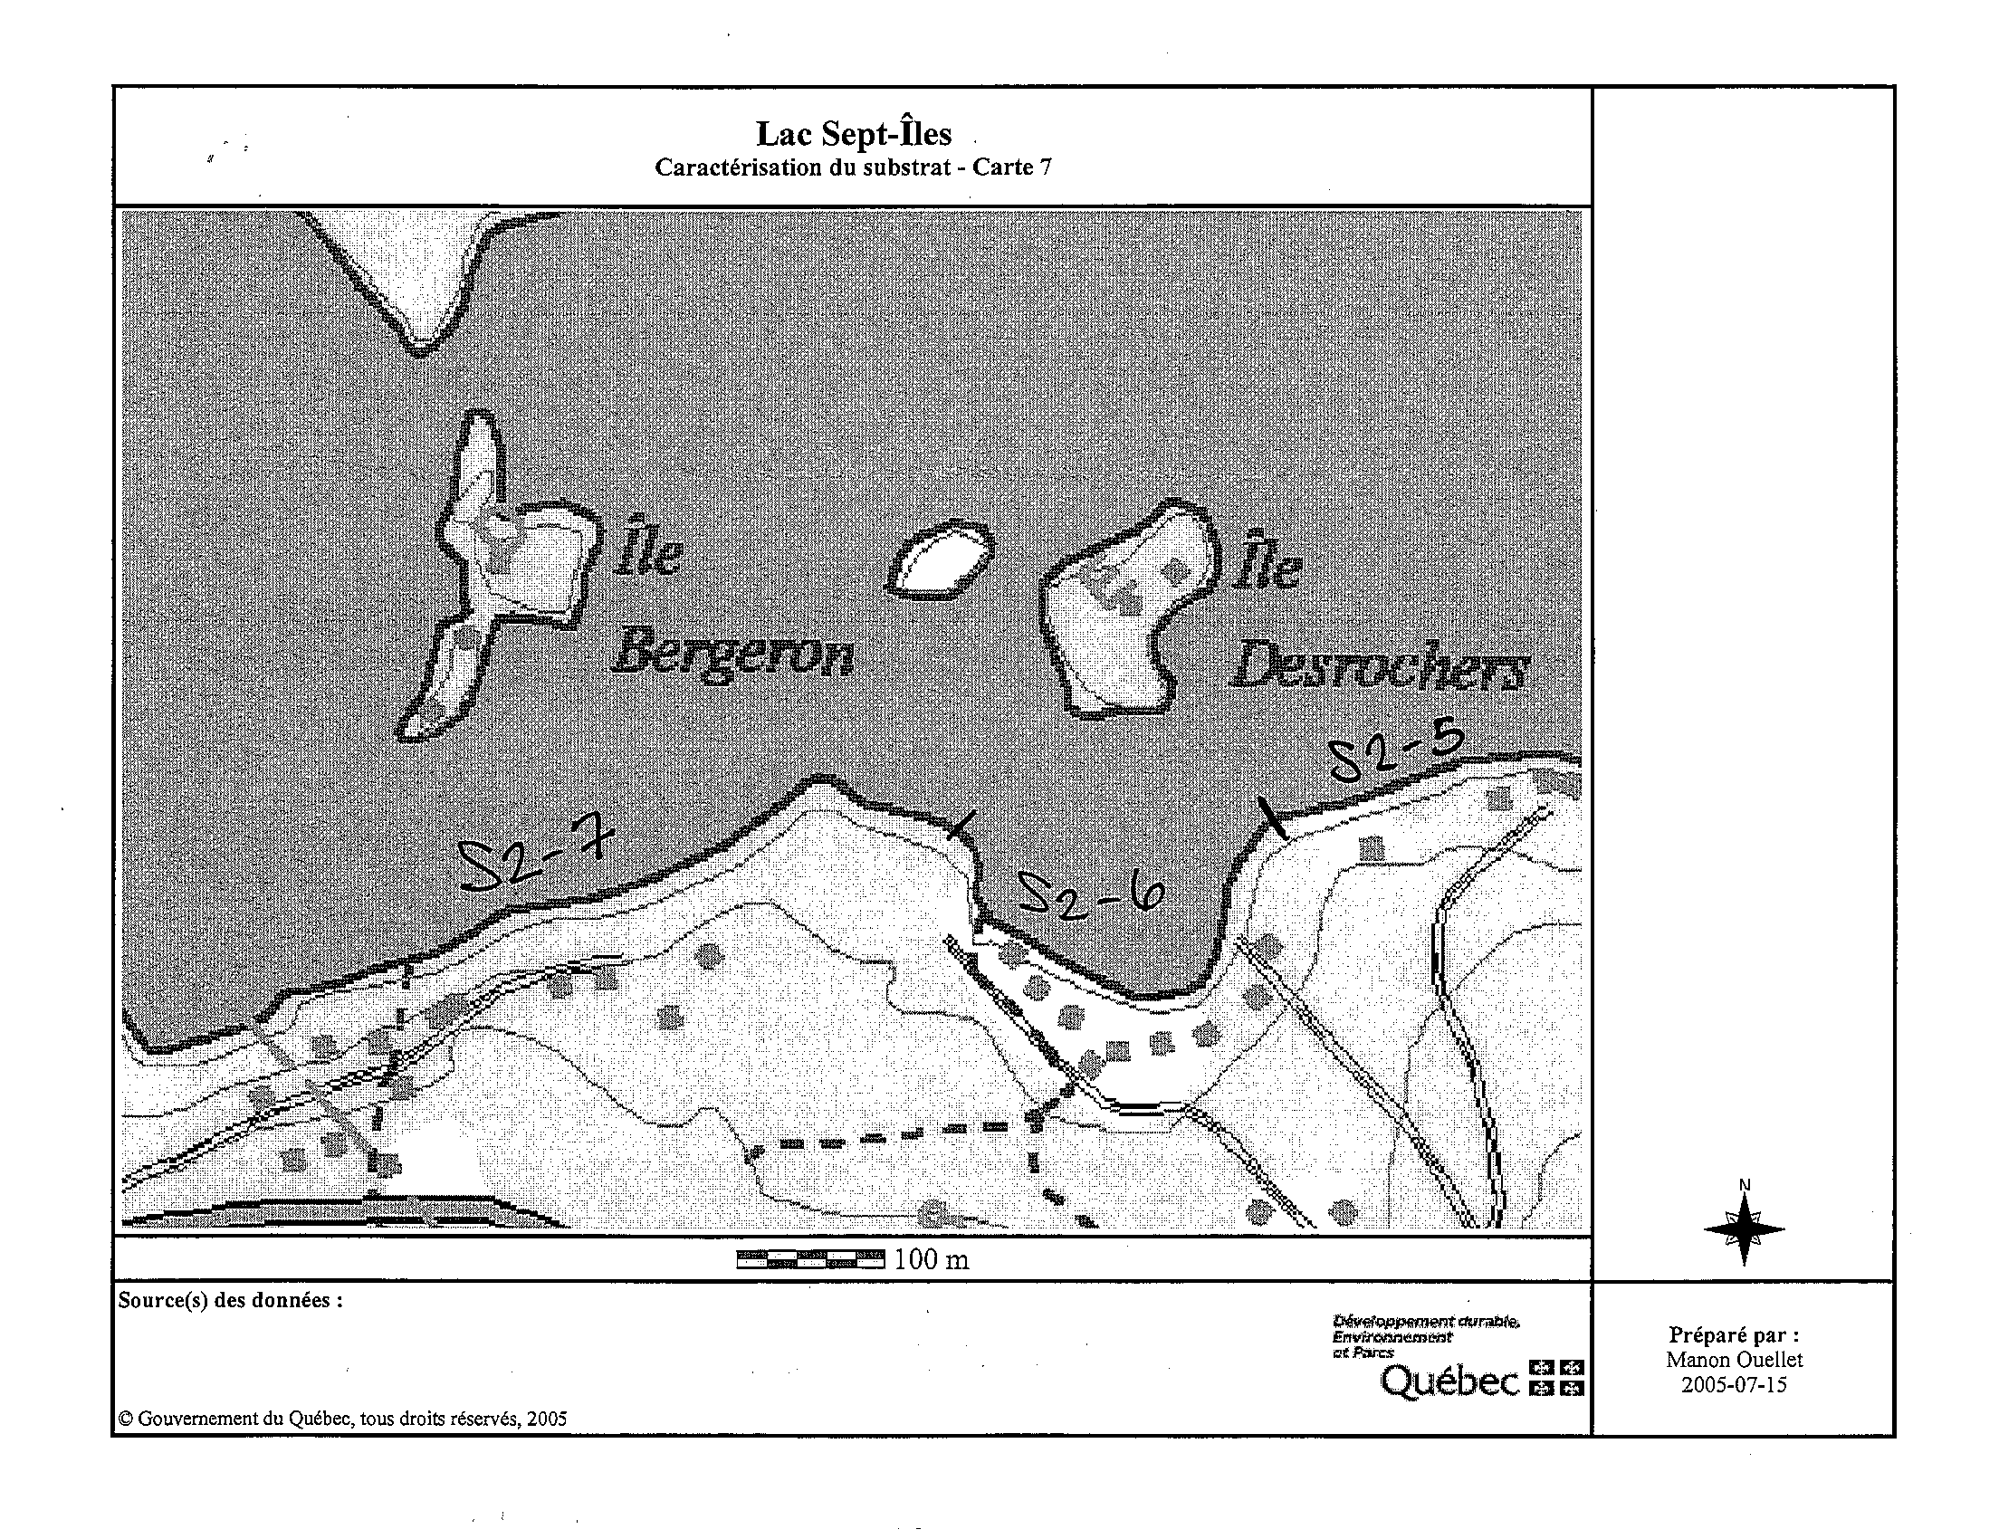

Ces cartes ont été réduites pour faciliter la présentation.
Annexe 2

Les feuilles et fiches à compléter

CARACTÉRISATION DU SUBSTRAT DE LA ZONE LITTORALE

Planification de l’inventaire

Lac : ______________________ Numéro (s) d’identification : ____________________

Date de la planification de l’inventaire ou de sa mise à jour : __________________________

Identification des secteurs si nécessaire (joindre une carte avec la localisation)

Secteur | Localisation/description

Ordre de priorité et séquence de déroulement de l’inventaire

Secteur | Année des relevés et fréquence de l’inventaire

Composition des équipes

Équipe | Nom des personnes | Secteur

Commentaires et notes (incluant la complémentarité avec les autres inventaires)

Caractérisation du substrat

Fiche de prise de données — Localisation des secteurs du lac

Nom du lac____________________________________________ Numéro d’identification du lac________________________________

Numéro du secteur | Date | Description générale du secteur et repères des limites | Coordonnées géographiques  (degrés, minutes, secondes)
Numéro du secteur | Date | Description générale du secteur et repères des limites | Début | Fin

Caractérisation du substrat

Fiche de prise de données — Caractéristiques des zones homogènes

Nom du lac______________________________________________ Numéro d’identification du lac_________________________________
Numéro de secteur ________________Date___________________ Heure début _____________________Heure fin______________________
Noms des observateurs__________________________________________________________________________________________________

Nº zone homogène | Pourcentage de recouvrement |  |  |  |  | Pourcentage de recouvrement des débris végétaux | Profondeur observée | Distance de la rive | Coordonnées  (degrés, minutes, secondes)
Nº zone homogène | Bloc et roc | Galet  Caillou | Gravier | Sable | Limon, argile, vase | Pourcentage de recouvrement des débris végétaux | (mètres) | (mètres) | Début | Fin

Caractérisation du substrat

Fiche de prise de données — Caractéristiques des zones homogènes — Commentaires

Nom du lac_____________________________________________ Numéro d’identification du lac_________________________________
Numéro de secteur ______________________________________ Date_______________________________________________________
Noms des observateurs__________________________________________________________________________________________________

Nº zone homogène | Disposition des types de substrat | Mode d’observation |  |  |  | Difficultés et autres commentaires
Nº zone homogène | Disposition des types de substrat | Tige | Aquascope | Apnée | Autre  (préciser) | Difficultés et autres commentaires

Annexe 3

Exemples des catégories du substrat

Exemples des catégories du substrat

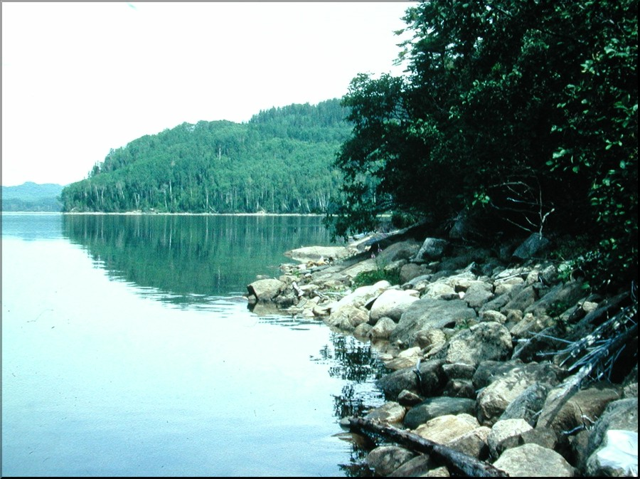
Blocs et affleurements rocheux

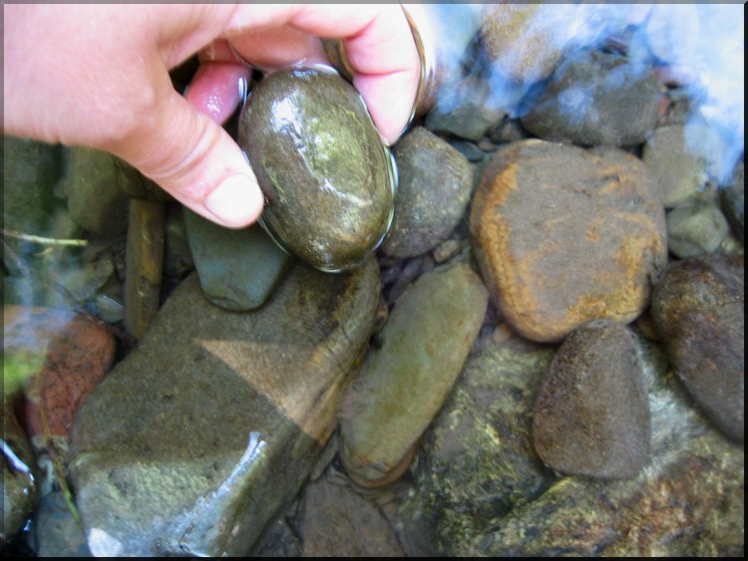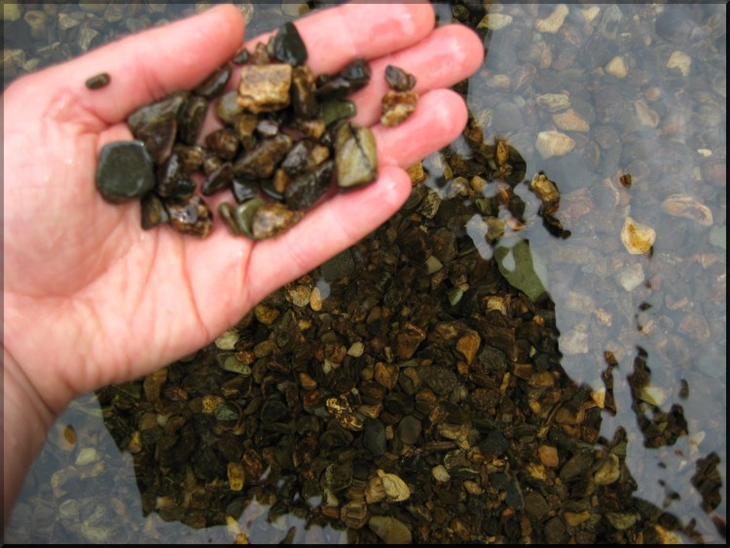
Galets et cailloux Gravier

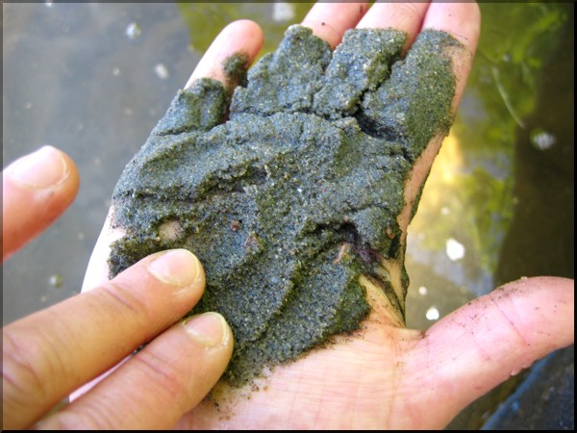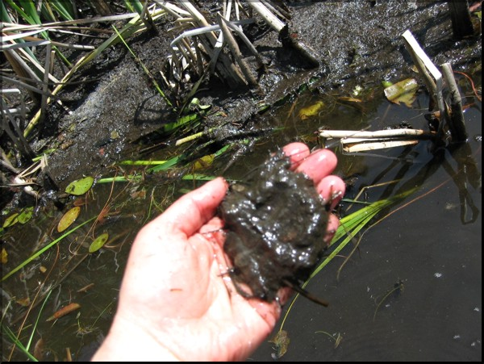
Sable Limon, argile et vase

